TIPOS DE ESTUDIO Y SUS CARACTERISTICAS

**2012**

SANCHEZ RAVELERO MARIA DEL CARMEN

UNIVERSIDAD GUADALAJARA LAMAR MBE

17/10/2012



|  |  |  |  |
| --- | --- | --- | --- |
| Tipo de estudio | Medidas de asociación o criterios de validez utilizados | Formulas | Sesgos mas comunes |
| Pruebas de diagnostico con resultados cuantitativos y dicotómicos | ***CRITERIOS DE CAUSALIDAD:***  -EXPO A FACTOR PRECEDE A ENFERMEDAD  -ASOCIACIÓN RIESGO ENFERMEDAD ALTA  -RESULTADOS CONSISTENTES  -ASOCIACION FACTIBLE EN BASE A MECANISMO | **SENS:** a/a+c  **ESP:** d/b+b  **EXAC:** a+d/a+b+c+d  **VP+:** a/a+b  **VP-:** d/c+d  **PREV:** a+c/a+b+c+d  **ODDPPEP:** Prob/1-Prob  **ODDPPOP:** RVxODDPPEP  **ODDPPOP**: ODDPPOP/I+ODDPPOP | Sesgo de selección  Sesgo de memoria  Sesgo de información  Sesgo de migración |
| Estudio de cohorte | El cálculo de la razón de incidencia acumulada o riesgo relativo se estima a  partir de la incidencia del grupo expuesto con relación a la incidencia del grupo no  expuesto, mediante la tabla tetracórica clásica: | **IE:** a/a+b  **IO:** c/c+d  **RR:** Ie/Io  **RA:** Ie-Io  **RA%:** Ra/Ie(100) | Sesgo del observador  Sesgo del diseño  Sesgo del sujeto del estudio |
| Casos y controles | evaluar la fuerza de asociación entre el factor en estudio y el evento se conoce  como odds ratio (OR). Esta medida indica la frecuencia relativa de la exposición  entre los casos y los controles, es decir, casos expuestos sobre los no expuestos  (odds de exposición en los casos, a/n1/c/n1=a/c) dividido por los controles  expuestos entre los no expuestos (odds de exposición en los controles,  b/n0/d/n0=b/d). | **RM:** ad/bc | Sesgo de medición  Sesgo del entrevistador |

|  |
| --- |
| **Tipos de estudio epidemiológico** |
| **Estudios descriptivos**   * Estudios correlaciónales * Reporte de un caso * Reporte de una serie de casos * Estudios transversales o de prevalencia |
| **Estudios analíticos**   * Observacionales * Estudio de de cohorte * Estudio de casos y controles * Experimentales * Ensayos clínicos |





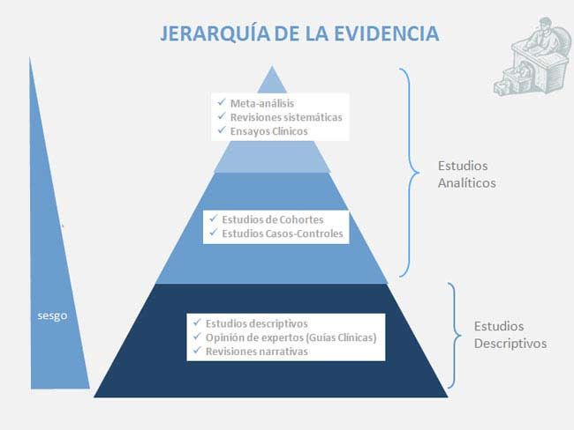

Bibliografía:

* José Navas, Juan Carlos González, Klaus Mieth Médicos de la Fundación Cosme y Damián niveles de evidencia. Centro de gestión hospitalaria. Julio 2009
* Manual de medicina basado en la evidencia